16.10.2013
Конспект урока окружающего мира по теме
«Мышцы и движение. Проверочная работа».
Цель: формирование и систематизация научных представлений и знаний об анатомии тела человека, лежащих в основе здоровья, оберегающее жизнь ребенка начальных классов.
Задачи : - формировать у учащихся универсальные учебные действия:
личностные: самоопределение, смыслообразование, морально – этическая ориентация;
познавательные: работа с информацией, работа с учебными моделями, выполнение логических операций;
регулятивные: управление своей деятельностью, контроль и коррекция, инициативность и самостоятельность;
коммуникативные: речевая деятельность, навыки сотрудничества
-формировать представление о значении мышц для человека;
-познакомить с некоторыми мышцами человека;
-развивать познавательный интерес учащихся, умение сравнивать,
-работать с помощью учебника, ИКТ;
Цели: провести проверку знаний о скелете; Дать представления о значении мышц и их работе, сформировать понятия «мышцы», «мышечная ткань».
Задачи:
Формирование и систематизация научных представлений и знаний об анатомии тела человека, лежащих в основе здоровья, оберегающее жизнь человека.
Формирование представления об организме как о единой системе органов, взаимодействующих между собой.
Расширение кругозора учащихся.
Воспитание у детей стремления вести здоровый образ жизни.
Оборудование: бланки с тестом для каждого ученика; учебник «окружающий мир» 4 класс; презентация «Мышцы»;

Этапы урока | Содержание | Примечание
Организационный момент.  I.Сообщение плана проведения урока.  II.Проверка усвоения предыдущей темы.  Проверка домашнего задания.  карточки  III. Проверочная работа.  Актуализация знаний учащихся.  Исследовательская работа.  Постановка проблемы.  Добывание новых знаний.  Физминутка  Подведение итогов исследования.  Закрепление изученного материала.  Вывод:  Подведение итогов урока.  Итог:  Рефлексия:  Домашнее задание. | Ход урока  Приветствие, проверка готовности учащихся к уроку.  – Сегодня наш урок будет состоять из двух этапов: первый этап – проверочная работа, второй этап –работа над темой «Мышцы».  1) Каков вес скелета человека? (Примерно 10 кг.)  2) Сколько костей в организме человека? (Около 200.)  3) Назовите отделы черепа. (Лицевой и мозговой.)  4) Тип соединения костей черепа. (Неподвижное.)  5) Единственная подвижная кость черепа. (Нижняя челюсть.)  6) Сколько мышц в организме человека? (639)  7) Назовите функции скелета. (Скелет – опора тела, форма тела, защита внутренних органов.)  8) Что образуют грудина и рёбра? (Грудную клетку.)  9) Название какой кости напоминает рабочий инструмент? (Лопатка.)  10) Назовите кости верхних конечностей. (Кисть, предплечье, плечо.)  11) Назовите кости нижних конечностей. (Стопа, голень, бедро.)  12) Назовите сильные мышцы? (Жевательные)  – На доске записано выражение «Ни один мускул не дрогнул на его лице». Как вы это понимаете? Когда так следует себя вести?  1. Скелет – это…  а) нервная система  б) кровеносно–сосудистая система  в) опорно–двигательная система  2. Какой орган защищает позвоночник?  а) головной мозг  б) спинной мозг  в) сердце  3. Какое соединение между костями позвоночника?  а) неподвижное  б) полуподвижное  в) подвижное  4. Из скольких позвонков состоит позвоночник?  а) 12  б) 30  в) 33  5. Если вы упали и ушибли ногу или руку, нужно:  а) подставить под холодную воду или положить холодный компресс  б) подставить под горячую воду  в) положить согревающий компресс  6. Назовите орган, расположенный внутри черепа  а) почки  б) головной мозг  в) спинной мозг  7. Спинной мозг отвечает за  а) движения  б) мыслительную деятельность  в) переваривание пищи  8. Когда человек выше – утром или вечером?  а) утром  б) вечером  в) днём  9. Найди лишнее понятие:  а) плечо  б) голень  в) предплечье  г) кисть  10. Сила и ловкость – это качества…  а) врожденные  б) приобретенные  Мониторинг знаний: взаимопрверка.  Разгадайте кроссворд.  Загадки.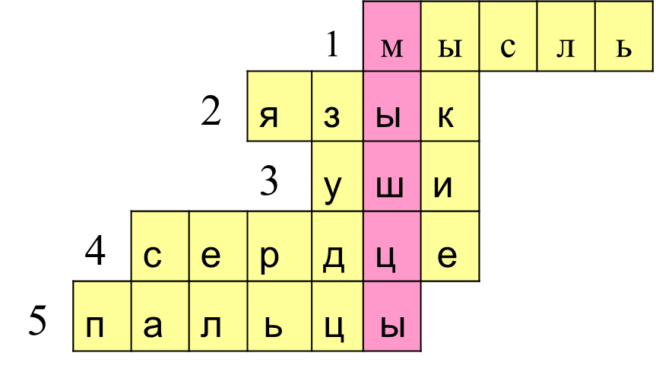  1. Что на свете всего быстрее?  2.Если б не было его, не сказал бы ничего!  3. Один говорит, глядят, два слушают!  4. День и ночь стучит оно,  Словно бы заведено.  Будет плохо если вдруг  Прекратится этот стук!  5. У двух матерей  По пяти матерей  Одно имя всем!  -Как вы думаете, почему «Мышцы» выделено в клетках?  (Ответы детей)  Отрывок из мультфильма «Поликлиника кота Леопольда»  - Правильно, сегодня мы будем говорить о мышцах, определим их функции, узнаем какие, бывают мышцы.  - Я слышала такую пословицу: “Были бы кости, а мясо нарастет”.  - Как понимаете пословицу?  (Ответы учеников)  - А знаете ли вы, откуда пришло слово “мышца”?  - Название “мышца” произошло от латинского слова “мускулус”, что означает “мышонок”.  Это связано с тем, что врачи, наблюдая за сокращением скелетных мышц, заметили, что они как бы бегают под кожей, словно мыши.  -Хотите поиграть в игру “Замри”?  -Вы двигаетесь, принимаете различные позы. По моему сигналу “Замри” - замираете.  Море волнуется раз, море волнуется два, море волнуется три, морская фигура на месте “замри”!  - Что позволило вам принимать и держать разные позы?  Прощупайте свои руки и ноги. Что находится под кожей кроме костей?  (мягкие ткани – мышцы)  Как называется тема урока?  Правильно, «Мышцы».  2. Обхватите ладонью левой руки правую руку выше локтя и быстро согните правую руку. Что вы при этом ощущаете? (происходит сокращение мышц)  Кто измерил обхват мышц руки. От чего зависит разница измерения мышц.  - Опустите левую руку вниз, расслабьте мышцы. Кистью правой руки обхватите мышцы в области плеча (бицепс). Напрягите левую руку в локте. Разогните руку.  - Что вы почувствовали?  - Какой вывод сделаем? (Ответы учащихся)  Что об этом говорит учебник? Прочитайте и перескажите.  С. 46-47  - Вывод:  есть мышца- сгибатель, и мышца- разгибатель. Когда одна работает, другая - расслабляется.  -Утомляются ли мышцы? (Высказывания учащихся)  -Чтобы ответить на этот вопрос, давайте проведем эксперимент: возьмите портфель (ранец) в руку, отведите её в сторону, не сгибая руки, поднимите портфель на уровень плеч. Держите портфель.  - Что произошло с вашей рукой? (Высказывания учащихся)  Вывод:  длительная работа мышц вызывает постепенное снижение работоспособности – утомление.  -И мы с вами немного утомились, давайте отдохнём.  – Какие системы тела человека работают, когда вы пишете? (Опорно-двигательная система.)  – Почему у человека, который ещё не знал огня, были развиты жевательные мышцы и лицевая часть черепа? (Пища была грубой, поэтому развита челюсть.)  – На доске записаны слова «Если хочешь быть сильным – бегай, хочешь быть красивым – бегай, хочешь быть умным – бегай». Эти слова были высечены на скале в Древней Греции. Как вы их понимаете? Правы ли были древние греки?  – Сила и ловкость – это врождённые или приобретённые качества? (Приобретённые.)  – Что нужно делать, чтобы развивать свои мышцы? (Заниматься физкультурой, тренироваться.)  – Как нужно одеваться, когда занимаетесь спортом? (Легко, не кутаться.)  – Почему?  Конечно, человек не луковица и не капустный кочан. Когда на нём сто одёжек, мышцы перегреваются, им трудно работать.  И н т е р е с н ы е ф а к т ы.  – Обычно считается, что тело человека симметрично. Оказалось, что такой симметрии нет, а истинная красота человека в асимметрии. Мускулатура правой стороны обычно развита сильнее левой.  – Как вы думаете, почему? (Функции правой и левой сторон неодинаковы.)  Измерения показали, что в 22 случаях из ста у человека руки разной длины. Причём в 75 случаях из 100 правая рука на 1–2 см длиннее, чем левая. А левая нога чаще бывает на 1–2 см длиннее правой (как опорная). А голова не лежит строго посредине тела.  – На Руси всегда было много сильных людей. Известен капитан Лукин (конец XVIII века), который легко ломал подковы, держал на вытянутой руке пудовые ядра, одним пальцем вдавливал в корабельную стенку гвоздь, а когда в Англии ему предложили провести кулачный поединок, вызвал сразу четырёх боксёров и, ухватив по очереди каждого за пояс, перекинул через голову.  Известен капитан-лейтенант Тимашов, который завернул в шинель двенадцатипудовую гирю (предлагаем посчитать в килограммах 1 пуд = примерно 16 кг) и незаметно пронёс её под мышкой мимо часового.  Русский атлет ИванЗаикин (1880–1948), выступавший на цирковой арене, мог с лёгкостью вскинуть на плечи морской якорь весом 25 пудов (400 кг) и прогуливаться с ним по манежу. В одном из музеев Парижа хранится подарок от русского силача – рельс, согнутый им в кольцо.  А на Волге гремел бурлак Никита Ломовский, который в Астрахани один ставил сваи для плотины и один забивал их чугунной бабой, которую едва поднимали 8 человек.  Русский борец Иван Поддубный 33 года был чемпионом мира. Он так и остался непобеждённым богатырём, возведённым в ранг национального героя. В 66 лет он продолжал выходить на ковер. Это уже почти загадка спортивного долголетия.  В наши дни известен силач Валентин Дикуль (родился в 1947 году) за годы работы в цирке повторил все известные трюки русских богатырей прошлых лет и изобрёл новые. Во время исполнения «пирамиды» он удерживал на себе 1000 кг – две стальные штанги и семерых человек. В другом номере на плечи ему ставили платформу с автомобилем «Волга» (1570 кг). А ведь в юности у этого атлета был перелом позвоночника, после чего он 7 лет не мог ходить.  – Как вы думаете, все эти люди родились такими сильными? (Выслушиваем рассуждения, подводим к выводу, что врождённые данные имеют определённое значение, однако сила приобретается в индивидуальном развитии.)  Мышцы – тягачи и силачи. Они вместе с костями скелета приводят в движение всё наше тело.  Мы можем сидеть, бегать, прыгать, улыбаться и хмуриться благодаря работе мышц.  Мышцы надёжно укрывают и защищают от внешних воздействий наши внутренние органы, поднимают и растягивают грудную клетку при дыхании, проталкивают пищу по пищеводу. Сжимаются и разжимаются при работе мышца сердца, заставляет кровь двигаться по сосудам.  Физический труд, занятия спортом укрепляют мышцы. Человек становится сильным и ловким.  Чтобы были здоровыми и крепли наши мышцы, давайте прочитаем полезные советы.  - Что нового вы узнали о себе?  - Что было самым удивительным?  - О чем вы задумались после сегодняшнего урока?  Стр. 50 ответы на вопросы | Использование мультимедийного проектора.  Фрагмент презентации (2 слайда  Сбор карточек  В процессе работы дети используют учебник  С использованием мультимедийного оборудования.  демонстрируется презентация, иллюстрирующая рассказ.  Дети выполняют различные фигуры.  С использованием дополнительной и справочной литературы.
Анализ урока с точки зрения формирования УУД.
В рамках данного урока универсальные учебные действия формируются на различных его этапах.
Так личностные УУД формируются во время организационного момента (самоопределение), при проверке домашнего задания и постановке проблемы (смыслообразование). Морально-этическая ориентация осуществляется в рамках исследовательской работы при затрагивании вопросов ЗОЖ.
Познавательные УУД формируются в исследовательской работе при добывании новых знаний (работа с новой информацией из учебника; при постановке проблемы, подведении итогов исследования, итогов урока (выполнение логических операций сравнения, анализа, обобщения и т.д.)
Регулятивные УУД формируются на этапах подведении итогов урока, рефлексии (управление своей деятельностью, проявление инициативности и самостоятельности, контроль и коррекция).
И, конечно, коммуникативные УУД - речевая деятельность, навыки сотрудничества формируются в процессе всего урока, на всех его этапах.
На уроке проведена рефлексия учебной деятельности, с детьми обсуждены результаты обучения на уроке.

